Блоки
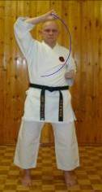
Агэ-укэ – Защита уровня дзёдан круговым движением предплечья по восходящей вверх. Используется в ката Гэкисай дай.
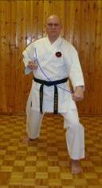
Гэдан-барай – Защита уровня гэдан рубящим движением предплечья по нисходящей наружу.
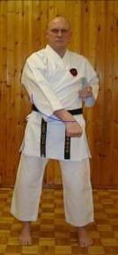
Гэдан ути-барай – Защита уровня гэдан круговым движением предплечья вовнутрь. Другое название – гэдан утихарай-укэ и гэдан ути-укэ.
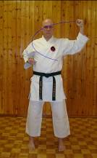
Дзёдан сото-укэ – Защита уровня дзёдан круговым движением предплечья по восходящей наружу. Другое название – дзёдан ёко-укэ и дзёдан сотоёко-укэ.
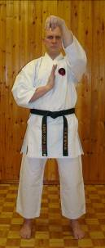
Дзёдан ко-укэ – Защита уровня дзёдан восходящим движением внешней стороны запястья.
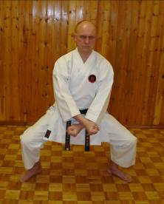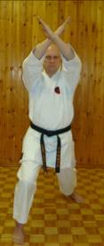
Дзюдзи-укэ – Защита скрещенными предплечьями. Переводится как защита цифры десять, так как напоминает эту цифру в японском написании. Известно как Рёкен коса-укэ, если кулаки сжаты, и нукитэ коса-укэ или хасами-укэ, если кисти выпрямлены. Используется в ката Сансэру и Курурунфа.
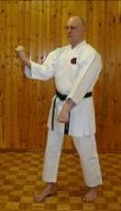
Додзи-укэ – Защита с помощью комбинации состоящей из одновременного выполнения тюдан ёко-укэ и гэдан барай-укэ. Используется в ката Сэйюнтин.
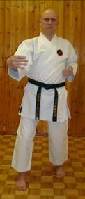
Ёко ко-укэ – Защита движением внешней стороны запястья наружу. Используется в ката Тэнсё.
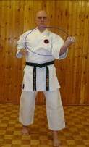
Ёко-укэ – Защита круговым движением предплечья наружу. Используется в ката Гэкисай дай, Сансэру и Сэпай. Другое название – сото ёко-укэ и тюдан-укэ
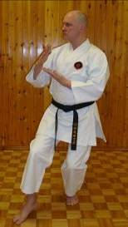
Кури-укэ – Защита круговым движением локтя по нисходящей в сторону. Используется в ката Курурунфа.
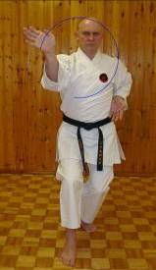
Маваси-укэ – Защита уровня дзёдан круговым движением ребра ладони, по восходящей наружу. Используется в ката Сайфа. Другое название – дзёдан маваси текубиосаэ-укэ или хэйсю дзёдан осаэ-укэ.
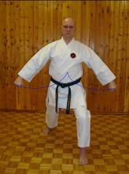
Моротэ гэдан харай-укэ – Защита уровня гэдан одновременным круговым движением обоих предплечий по нисходящей наружу. Используется в ката Сэйюнтин и Сисотин.
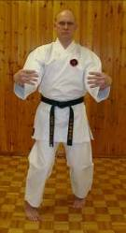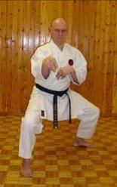
Моротэ ко-укэ – Защита внешней стороной запястий двух рук. Используется в ката Сансэру, Супаринпэй и Тэнсё.
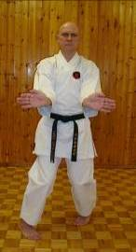
Моротэ осаэ-укэ – Защита одновременным движением пяток ладоней вовнутрь. Используется в ката Тэнсё.
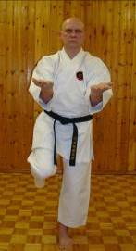
Моротэ сукуи-укэ – Защита одновременным черпающим движением ладоней вверх. Используется в ката Сэсан.
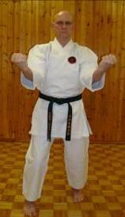
Моротэ тюдан ёко-укэ – Защита уровня тюдан одновременным круговым движением обоих предплечий наружу. Используется в ката Сансэру, Сэсан и Супаринпэй, а так же Сантин и Тэнсё.
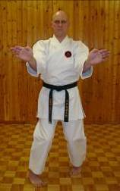
Моротэ хики-укэ – Захватывающе-тянущая защита двумя руками наружу, используя предплечья и кисти. Используется в ката Тэнсё.

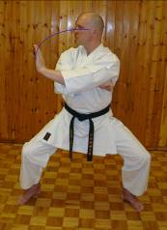

Нагаси-укэ – Защита скользящим движением руки. Используется в ката Сайфа, Сэйюнтин и Курурунфа.
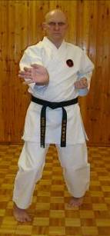
Осаэ-укэ – Переводится как придавливающий блок. Защита пяткой ладони вовнутрь. Используется в ката Сэпай и Тэнсё. Другое название – сётэй осаэ-укэ.
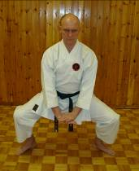
Рюсё гэдан осаэ-оси – Защита уровня гэдан толчком скрещенных ладоней вниз. Используется в ката Курурунфа.
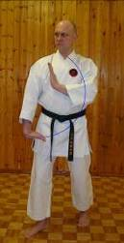
Сётэй отоси-укэ – Защита уровня гэдан круговым движением открытой ладони по нисходящей наружу. Используется в ката Сайфа, Сэпай, Сэсан и Супаринпэй.
Сокутэй-укэ – Защита ступнёй.
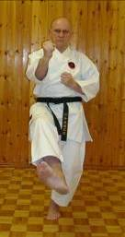
Сокутэй осаэ-укэ – Защита контролирующим движением ступни вперёд.
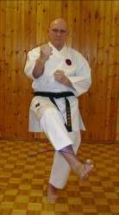
Сокутэй хараи-укэ – Защита сметающим движением ступни вовнутрь.
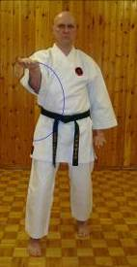
Сукуи-укэ – Защита черпающим движением ладони вверх. Используется в ката Сайфа, Сэйюнтин, Курурунфа, Сэсан и Супаринпэй.

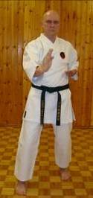

Сюто-укэ – Защита ребром ладони.

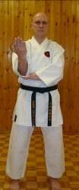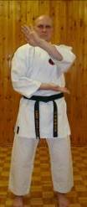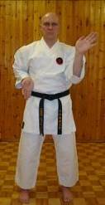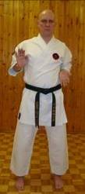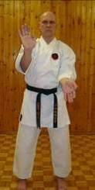
Торагути – Переводится как пасть тигра. Защита с помощью комбинации состоящей из одновременного выполнения дзёдан хэйсюосаи-укэ с последующим гэдан-оси и ути какиэ-укэ с последующим дзёдан-оси. Используется в ката Гэкисай дай ни, Сайфа, Сэпай, Курурунфа, Сэсан и Супаринпэй.
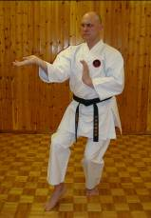
Ура-укэ – Защита тыльной стороной ладони круговым движением, по нисходящей наружу. Используется в ката Курурунфа. Другое название – хэйсю маваси осаи-укэ.
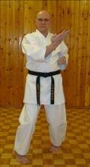
Усиро какэ-укэ – Защита ладонью вовнутрь. Пальцы выпрямлены, ладонь повёрнута тыльной стороной вниз и согнута в сторону мизинца. Используется в ката Тэнсё.
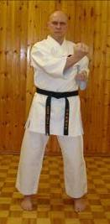
Ути-укэ – Защита круговым движением предплечья вовнутрь.
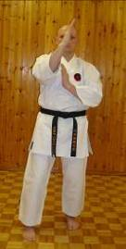
Хайван агэ-укэ – Защита уровня дзёдан восходящим движением предплечья вперёд. Используется в ката Сэсан.
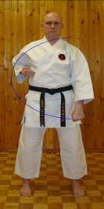
Хараи отоси-укэ – Защита уровня гэдан круговым движением предплечья по нисходящей наружу. Используется в ката Гэкисай дай, Сэйюнтин, Сэпай, Курурунфа и Супаринпэй. Другое название – сэйкэн гэдан харай-укэ и гэдан-укэ.
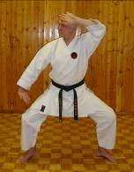
Хари-укэ – Переводится как защита лука и стрелы. Защита с помощью комбинации состоящей из одновременного выполнения сётей гэдан харай-укэ и хэйсю дзёдан агэ-укэ. Используется в ката Сэйюнтин.

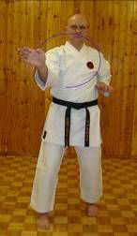
Хидзи-укэ – Защита локтём.

Хики-укэ – Захватывающе-тянущая защита, используя, предплечье и кисть. Используется во всех ката, кроме Гэкисай дай ити и Курурунфа.
Хиза-укэ – Защита коленом.
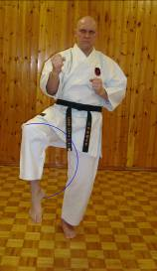
Хиза сото-укэ – Защита голенью и коленом по кругу наружу.
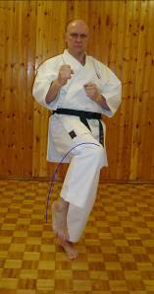
Хиза ути-укэ – Защита голенью и коленом по кругу вовнутрь. Другое название – сунэ-укэ.
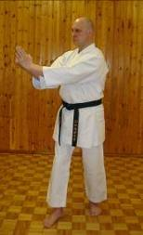
Ходзё-укэ – Усиленная защита. Используется в ката Сэйюнтин.
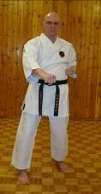
Хэйван-укэ – Защита внешней стороной предплечья круговым движением вперёд. Используется в ката Супаринпэй.
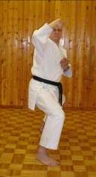
Хэйсю дзёдан агэ-укэ – Защита уровня дзёдан тянущем движением ребра ладони, по восходящей наружу. Используется в ката Сансэру.
Хэйсоку-барай – Защита сметающим движением подъёма ступни наружу.
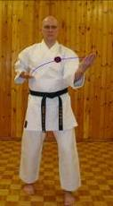
Хайто-укэ – Защита ребром ладони, со стороны большого пальца, наружу. Пальцы выпрямлены, ладонь повёрнута тыльной стороной вниз. Используется в ката Сисотин, Курурунфа и Супаринпэй. Другое название – ура какэ-укэ.

